PONAVLJANJE I VJEŽBANJE- Molekule el.tvari i kemijskih spojeva
1. a) Na crtu uz model molekule upiši odgovarajuće ime tvari.

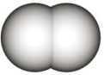 | ____________________ | 1. amonijak  2. sumporovodik  3. ozon  4. sumporov dioksid  5. fosfor  6. vodik  7. klorovodik  8. sumporov trioksid  9. voda  10. dušikov dioksid
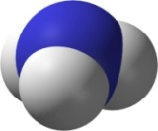 | ____________________
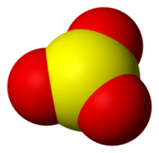 | ____________________
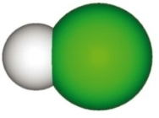 | ____________________
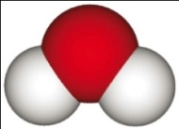 | ____________________
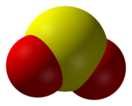 | ____________________
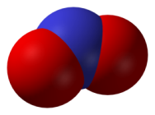 | ____________________
 | ____________________
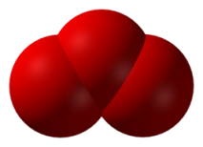 | ____________________
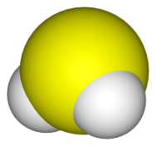 | ____________________

b) Izdvoji:

A) molekule elementarnih tvari: __________________________________________.

B) .molekule kemijskih spojeva:__________________________________________

2. Koje su od navedenih elementarnih tvari građene od atoma, a koje od molekula?
vodik, cink, željezo, kisik, sumpor, fosfor, klor, ugljik, helij, dušik, jod, bakar

atomi:___________________________________________________________
molekule:________________________________________________________

3. Elementarne tvari iz zadatka 2. prikaži odgovarajućim kemijskim oznakama.

vodik_______ kisik _________ klor_________ dušik_________
cink _______ sumpor ______ ugljik _______ jod __________
željezo _____ fosfor ________ helij ________ bakar ________

3. Napiši značenje sljedećih oznaka:
2 N ________________________
N₂ __________________________
2 N₂ _____________________
3 O ________________________
O₂ __________________________
3 O₂ _____________________
4 H ________________________
H₂ __________________________
2 H₂ _____________________

4. Među navedenim parovima odaberi parove molekula koji se sastoje od istog broja atoma. Zaokruži slovo ispred točnih odgovora.

a) 2 H₂ i P₄
b) 4 N₂ i 3 O₂
c) 2 O₃ i 3 O₂
d) I₂ i 2 Cl₂

5. Kemijski element X nalazi se u 15. skupini periodnog sustava elemenata. Molekula te elementarne tvari može se prikazati kao X₂.

a) Napiši kemijski simbol elementa X. _____________________
b) Napiši kemijsku formulu elementarne tvari X. _____________________
c) Odredi: A_{r}(X) = _________________

6. Napiši kvantitativno značenje sljedećih oznaka.
a) H₂O _________________________________________________
b) 3 HCl _________________________________________________
c) 2 CH₄ _________________________________________________
d) 2 O₃ _________________________________________________
e) 5 O _________________________________________________
f) 4 Cl __________________________________________________

7. Modelima prikaži b) , d) i e) primjer iz 6. zadatka

8. Odredi broj pojedine vrste atoma u sljedećim spojevima kao što je napravljeno u prvom primjeru.

a) 7 HNO₃ __________7 H, 7 N i 21 O____________
b) 4 ZnSO₄ __________________________________________________
c) 3 N₂O₃ _________________________________
d) 2 H₂SO₃ _________________________________
e) 8 Na₂O _________________________________
f) 5 CaCO₃ _________________________________
g) 6 S₈ _________________________________
h) 3 P₄ _________________________________
i) 3 Mg(OH)₂ _________________________________
k) 4 Na₂SO₄ _________________________________
l) Mg(NO₃)₂ _________________________________

7. Izračunaj masu sedam atoma kalcija.

8. Koliko je puta masa atoma tricija veća od mase atoma procija?

